程式應用題：紫外線指數重複判斷計算程式
班級： 座號： 姓名：
- 程式設計目標
【判斷資料來源網址：https://www.cwb.gov.tw/V8/C/W/MFC_UVI_Map.html】
如圖為中央氣象局的紫外線指數分級說明，「6～7」是高量級，「8」以上就是過量級到危險級了。
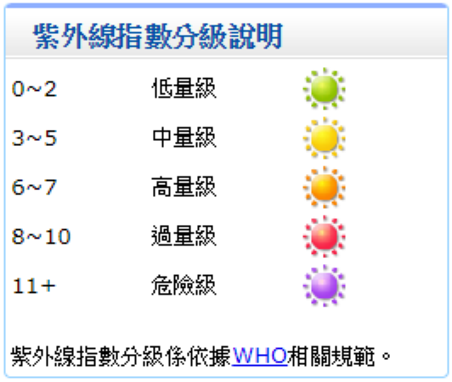
當使用者輸入超過「8」的數值時，會提醒使用者需要進行防曬措施，下圖為使用者輸入「8」的執行結果。
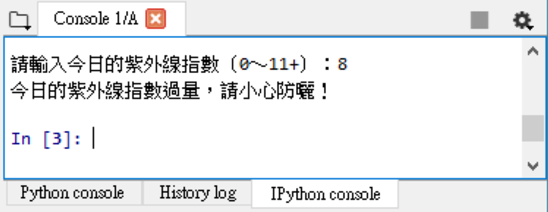
當使用者輸入未達「8」的數值時，會顯示「今日的紫外線指數未過量。」的訊息，下圖為使用者輸入「3」的執行結果。
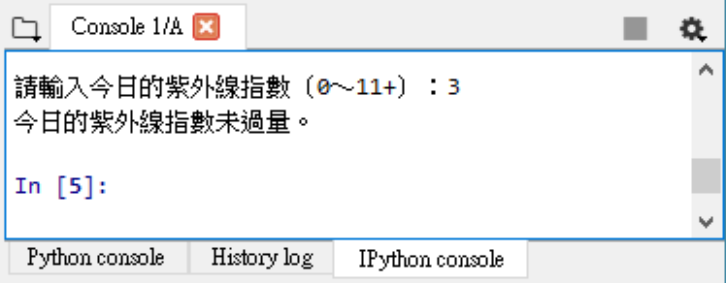
- 參考程式碼
列數 | 程式碼
1  2  3  4  5  6  7  8  9 | #紫外線指數判斷程式  num=int(input('請輸入今日的紫外線指數（0～11+）：'))  while(num!=-1):  if(num>=8):  print('今日的紫外線指數過量，請小心防曬！')  else:  print('今日的紫外線指數未過量。')  num=int(input('請輸入今日的紫外線指數（0～11+）：'))  print('本程式結束！')

- 程式碼解說
第1行：使用「#」符號做程式的註解。
第2行：使用input( )輸入函式並設定變數num來儲存使用者輸入的紫外線指數，讀進來的資料是字串型態，使用int( )函式強制轉型為整數型態。
第3行：當輸入的紫外線指數不是「-1」時，會進入迴圈。
第4行：if…else…敘述的if部分，判斷條件式「num>=8」是否成立，如果成立則會進入第5行敘述，如果不成立則會進入第7行敘述。
第5行：使用print( )函式印出「今日的紫外線指數過量，請小心防曬！」警語。
第6行：if…else…敘述的else部分。
第7行：使用print( )函式印出「今日的紫外線指數未過量。」文字。
第8行：讀入下一輪的數值。
第9行：使用print( )函式印出「本程式結束！」文字。

- 生活中的重複判斷計算程式之程式設計心得（為何選擇寫這個重複判斷計算程式與開發過程的感受）

PS：本次作業要具有下列幾項要素：
- 真實生活中的表格資料，需具有資料來源網址。
- 具有計算的部分，計算情況越多越複雜，分數越高。
- 具有選擇結構。
- 具有重複結構。
- 程式完整度越高，分數越高。
例如：所得稅計算、水費計算、手機通信費、高速公路差別計價、電動車租用計價…等各類型計算問題。

